Grafomotorické cvičení
Při nácviku grafomotorického cvičení dochází ke zdokonalení koordinace ruky a oka, což umožňuje dítěti spontánní grafický projev a později psaní ve škole. Před grafomotorickým cvičením je důležité uvolnit ruce, protřepat a můžeme připojit i prstové cvičení viz. níže. Poté sledujeme správné držení těla dítěte a správný úchop psacího náčiní zde: http://www.grafomotorika.eu/uchopy-psaciho-nacini/
Prstové cvičení:
Prsty
„Všechny moje prsty (roztáhneme co nejvíce prsty od sebe)
schovaly se v hrsti. (dáme ruce v pěst)
Spočítám je hned, jedna, dva, tři, čtyři, pět.“ (postupně ukazujeme a počítáme prsty)
+ procvičíme i druhou ruku

Deštík
„Ťuká, ťuká deštík, na široký deštník.
Ťuká, ťuká prstíkem, kdo je pod tím deštníkem? (prsty ťukají střídavě proti palci do rytmu říkanky)
To jsem já panenka, točí se mi sukénka. (točíme rukama v zápěstí)
Běžím, běžím k sluníčku, osušit si sukničku.“ (točíme rukama v zápěstí na druhou stranu)

To je malá holčička
„To je malá holčička (pr. ruku v pěst + vztyčený palec)
večer zavře očička, (palec sklopit dolů)
do postýlky zapluje, (palec vložit do otevřené dlaně)
peřinkou se přikryje. (ostatní prsty palec přikryjí)
Jak se ráno probudí, (palec opět vyleze z pěsti)
svou peřinku odhodí, (prudce rozevřít dlaň)
usměje se vesele (zavrtět palcem)
a už skáče z postele. (palec poskakuje)
Už má šaty – ty ji sluší! (palcem a ukazovákem druhé ruky uhlazovat „holčičce“ šaty)
Jestli víte, nač se těší? (ukázat na druhého)
Dneska přece, kluci, holky, (ukázat na kluky a holčičky – nebo plyšáčky atd..)
půjde do sobotní školky.“ (palec „kráčí“ pod střechu tj. dlaň druhé ruky)
Grafomotorické listy – kruhy
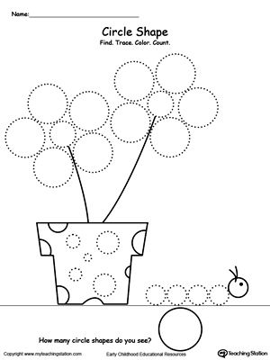
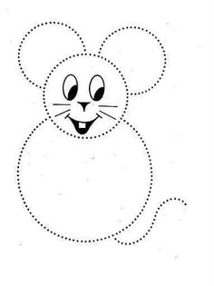
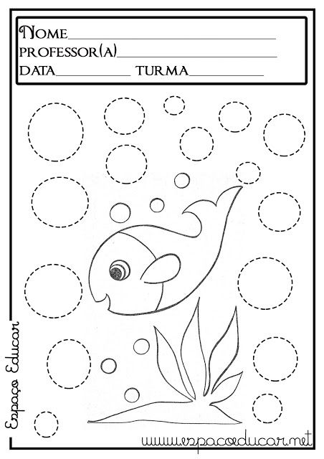
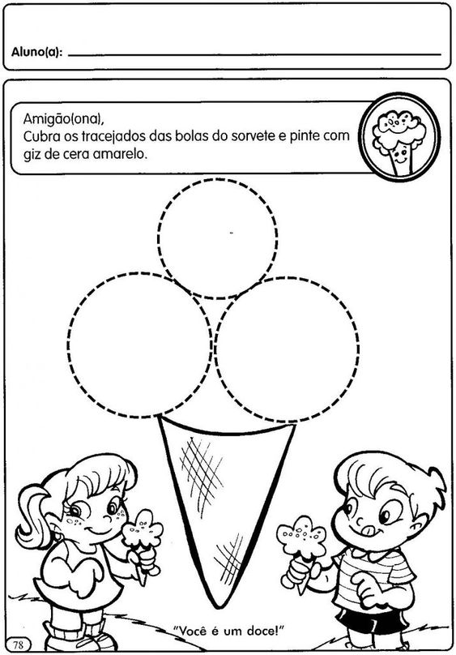
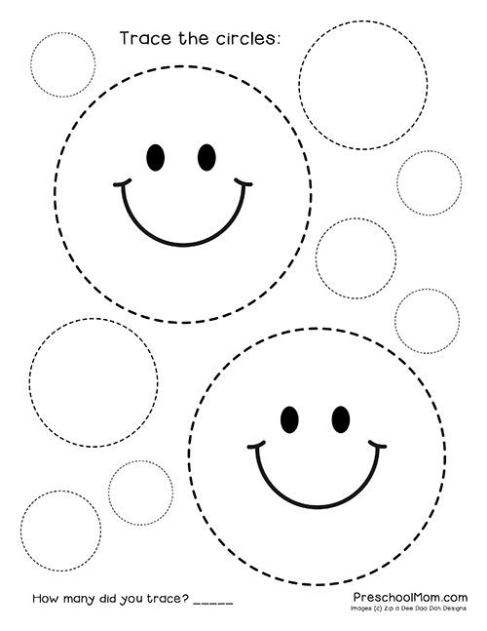

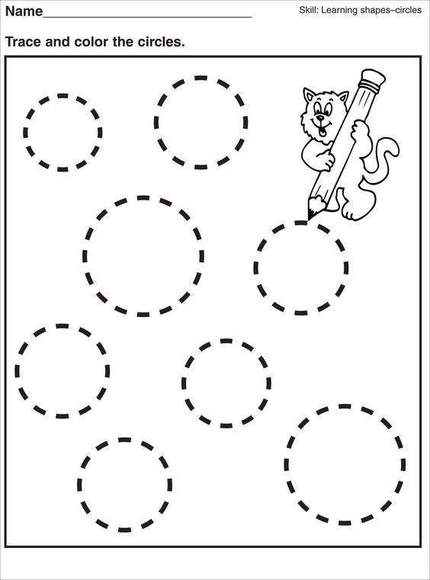

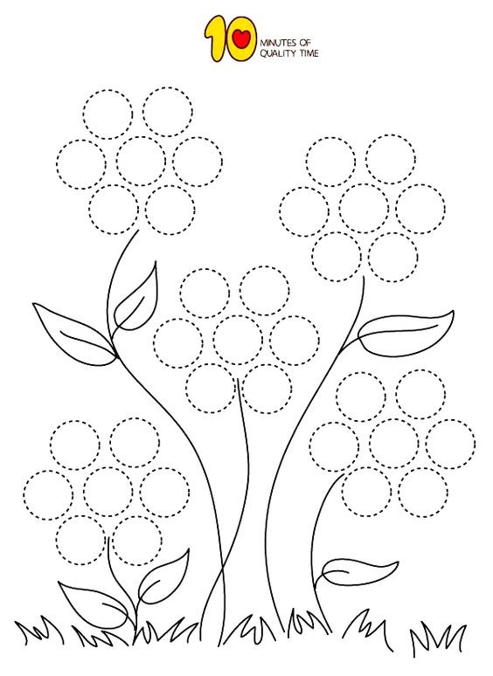
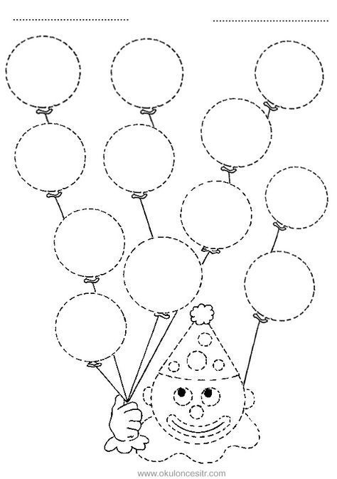
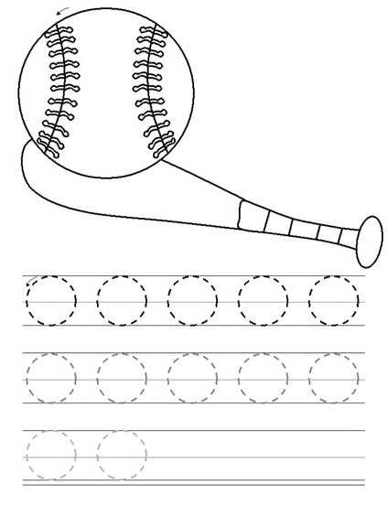

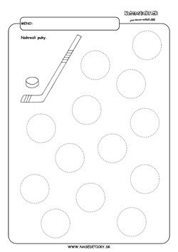

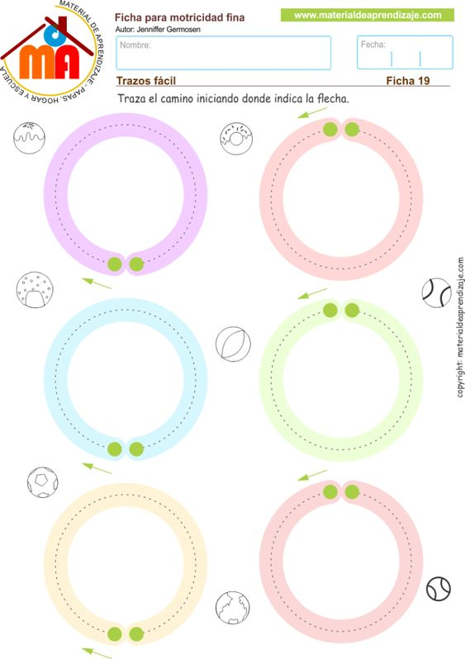
Grafomotorické listy – svislé čáry
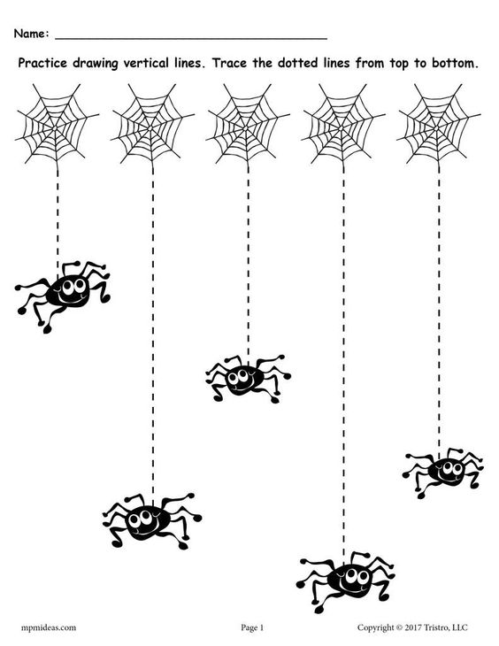
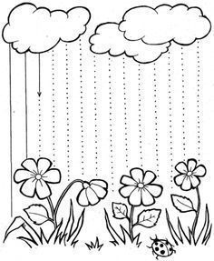
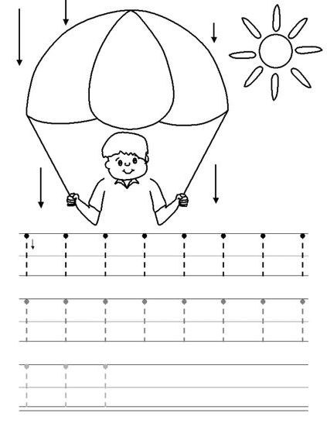
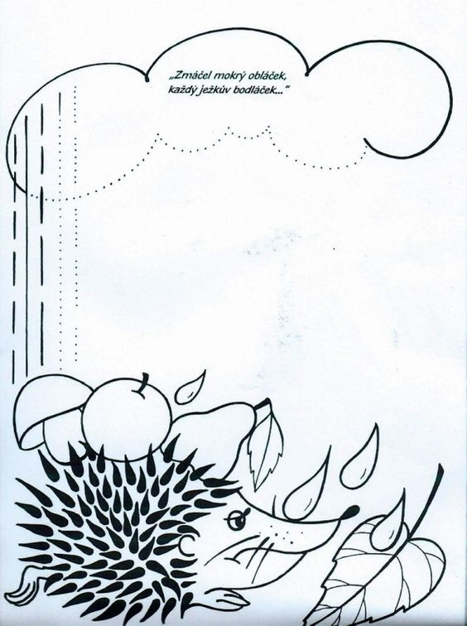

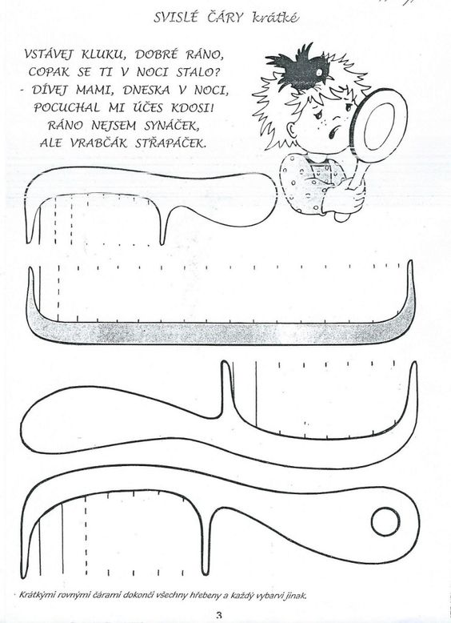
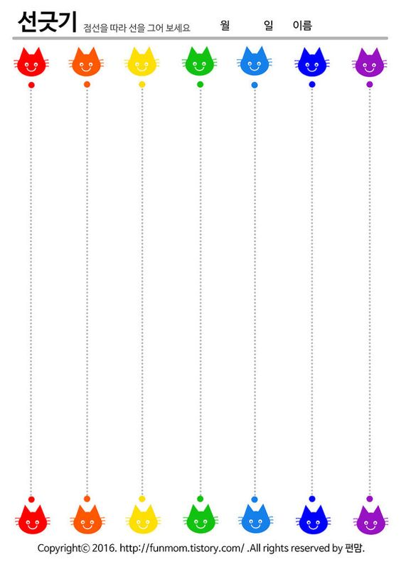
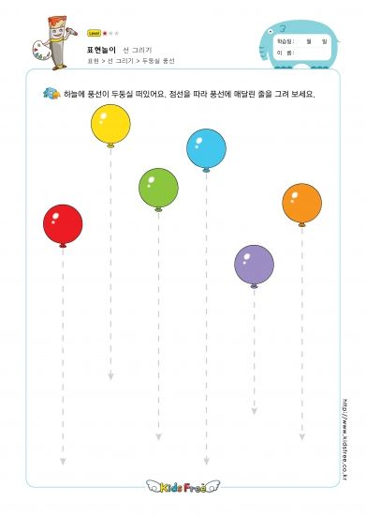
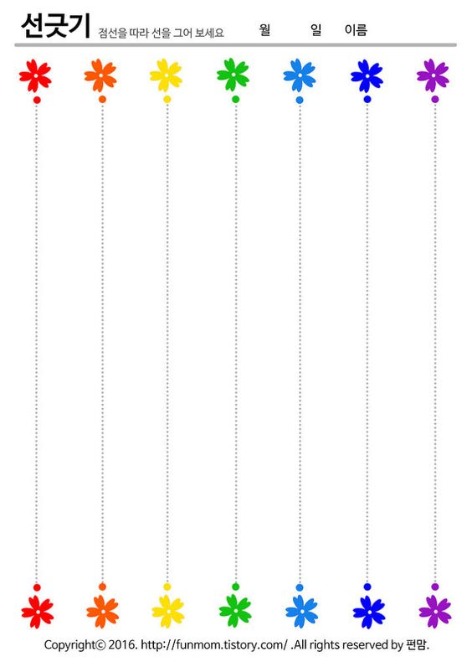
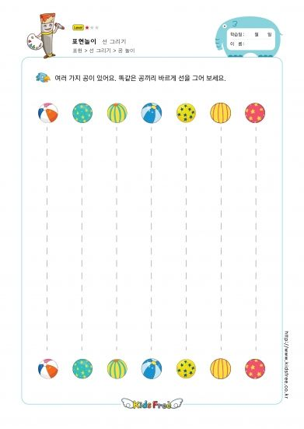
Grafomotorické listy – vodorovné čáry
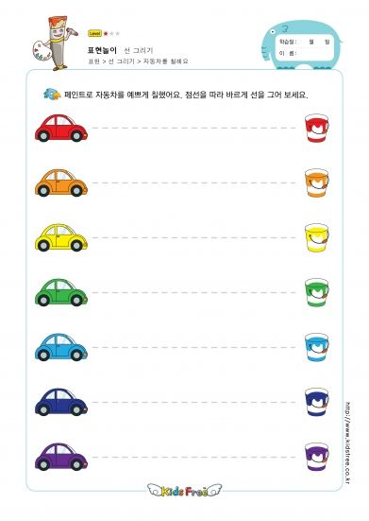
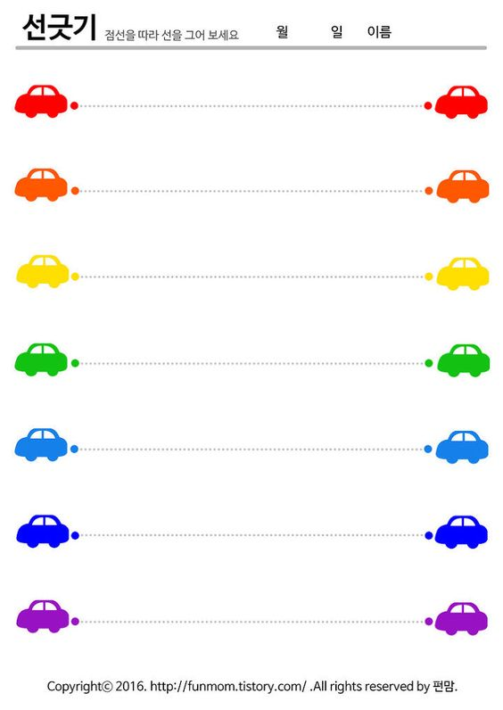
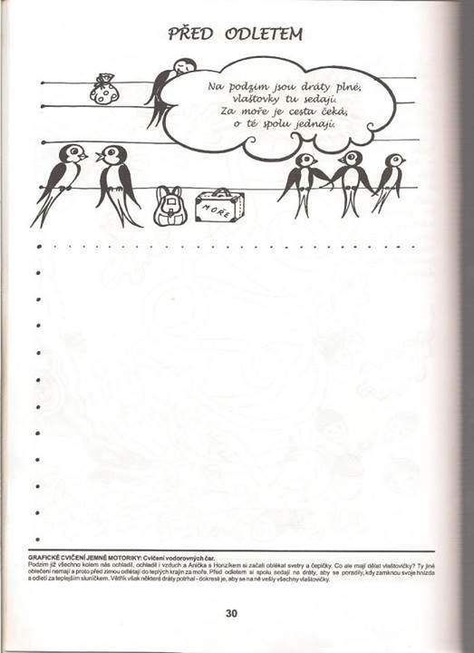

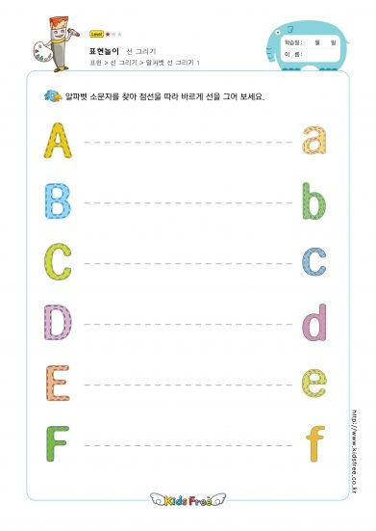
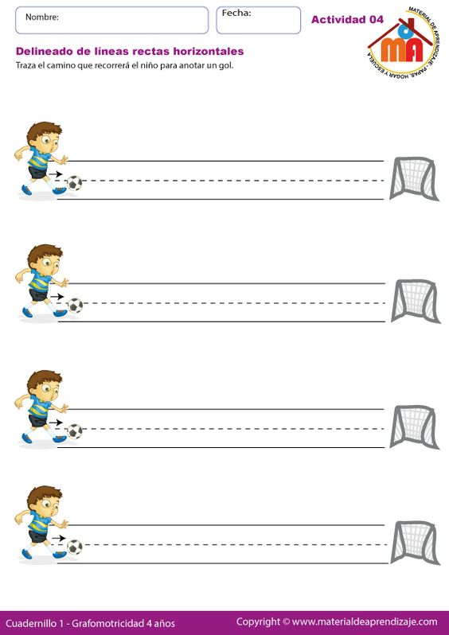
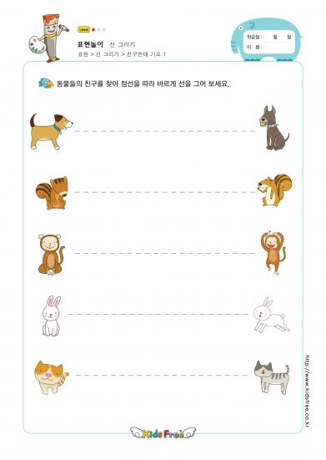
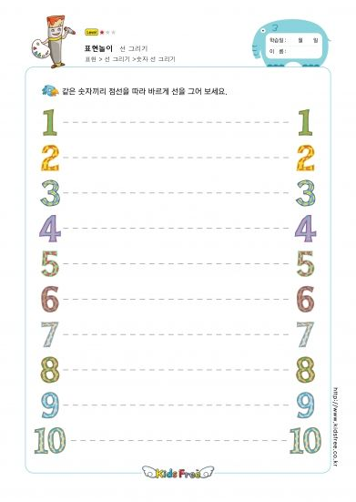
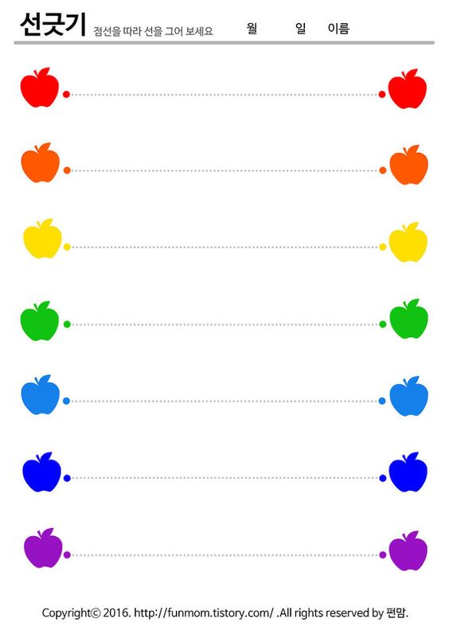
Grafomotorické listy – horní a dolní oblouk
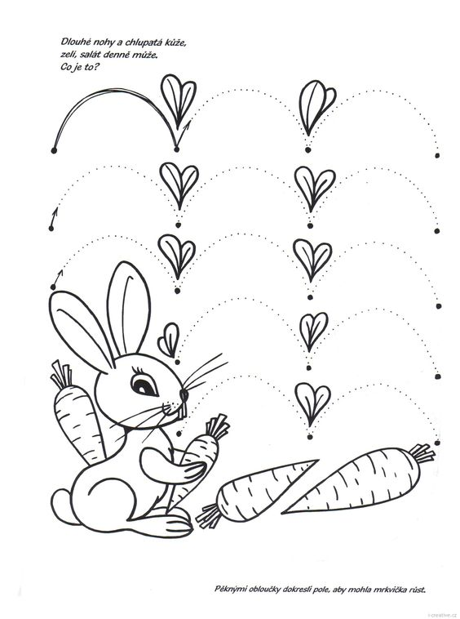

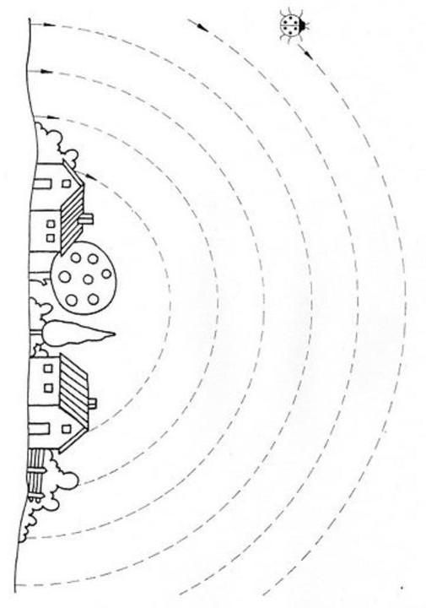
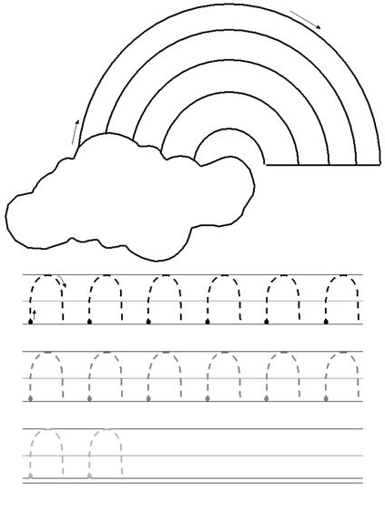

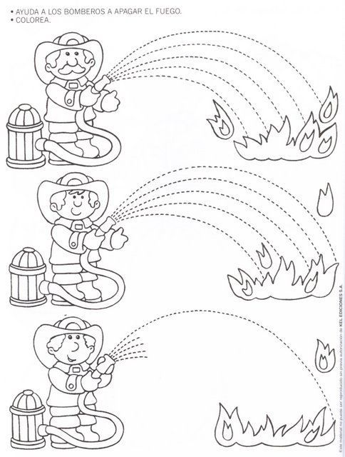

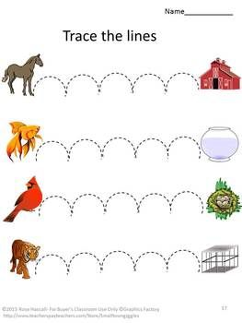

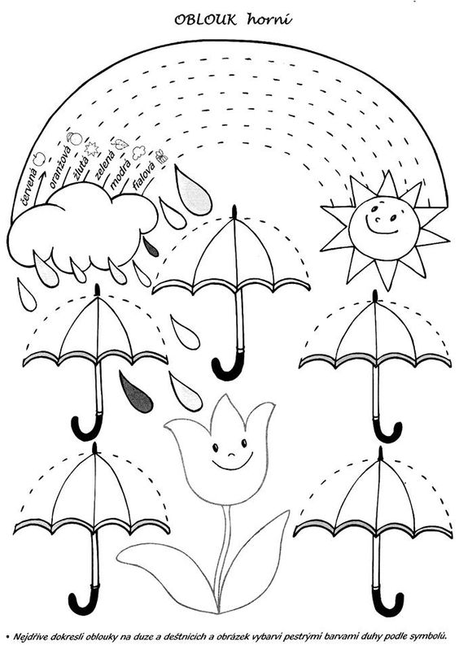
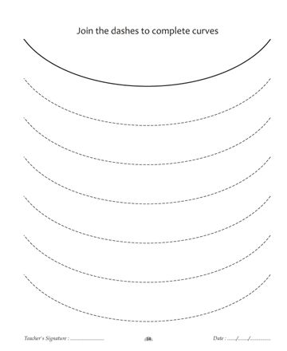

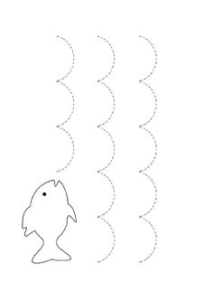
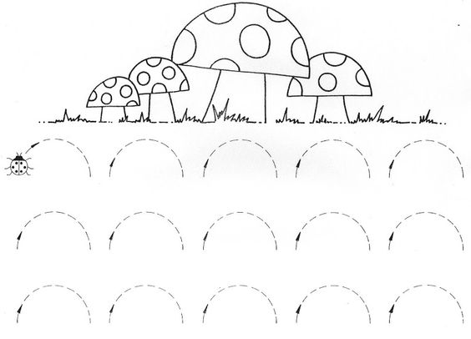
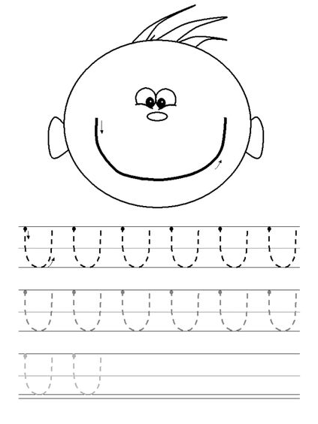

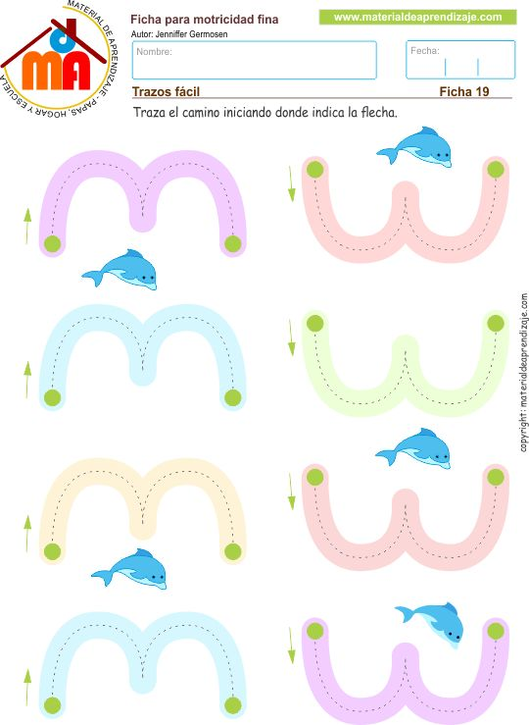
Grafomotorické listy – šikmé čáry
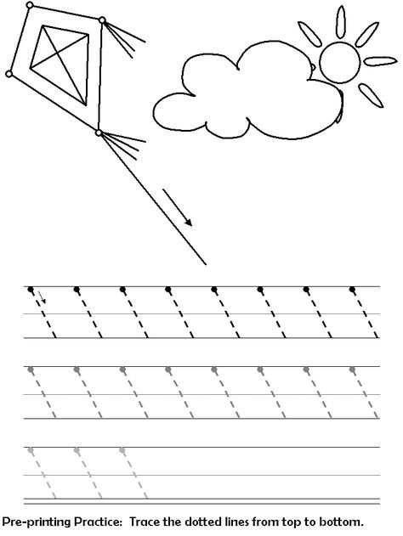
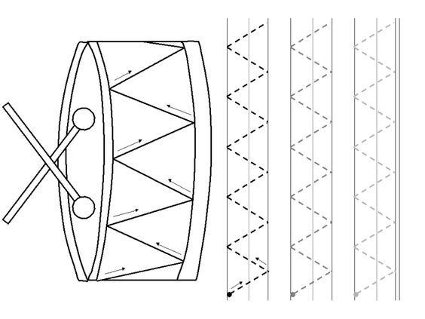
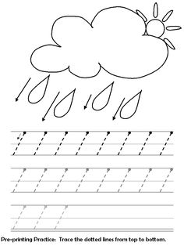

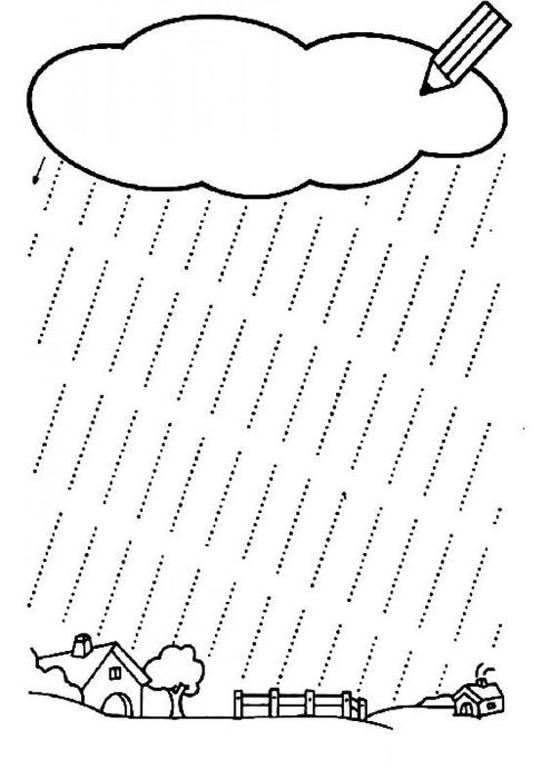
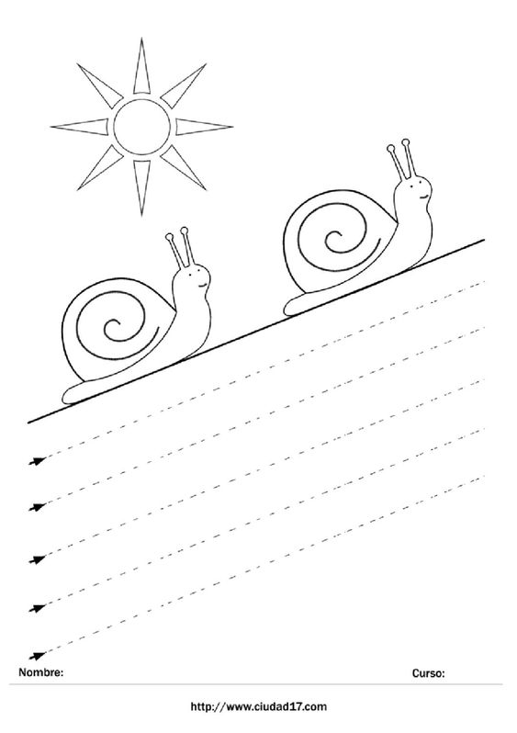
Grafomotorické listy – různé (převážně pro předškoláky)
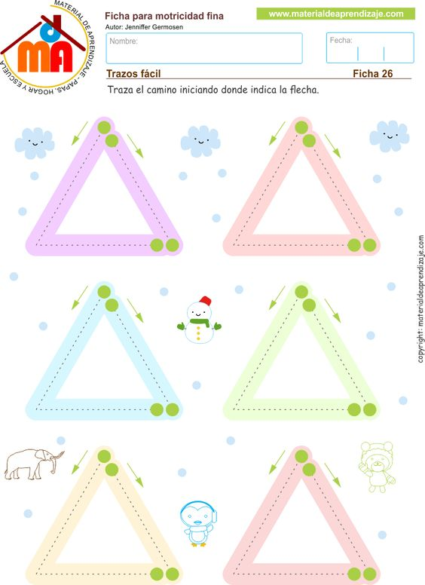

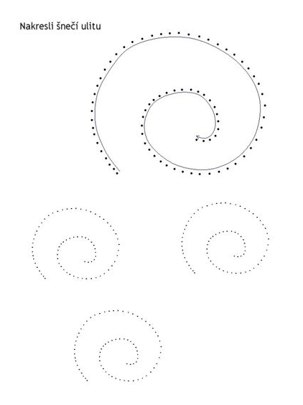
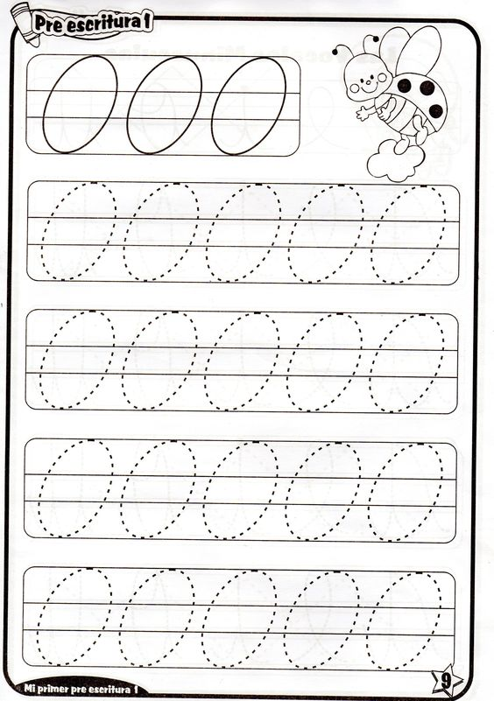
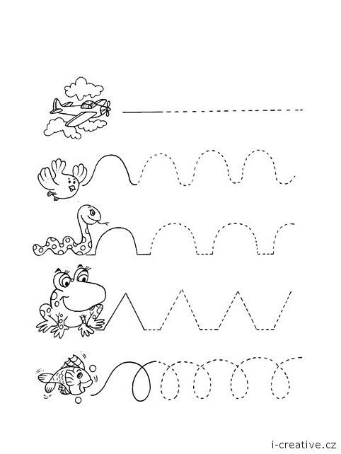

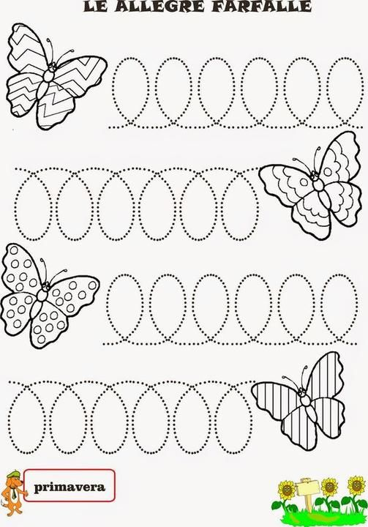
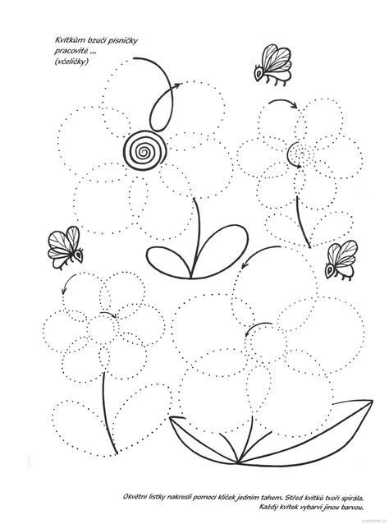

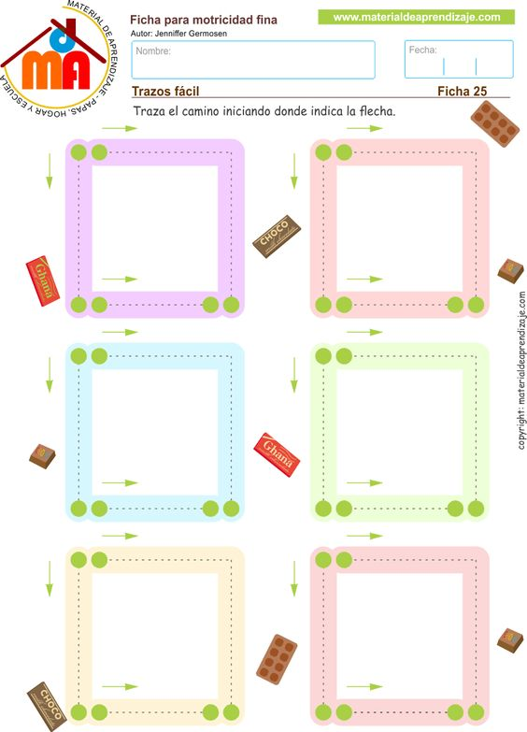

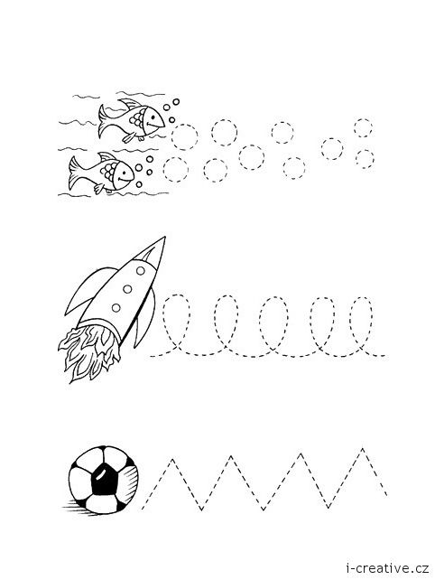
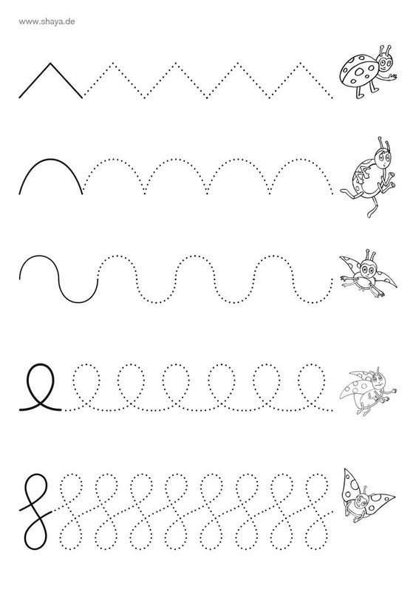
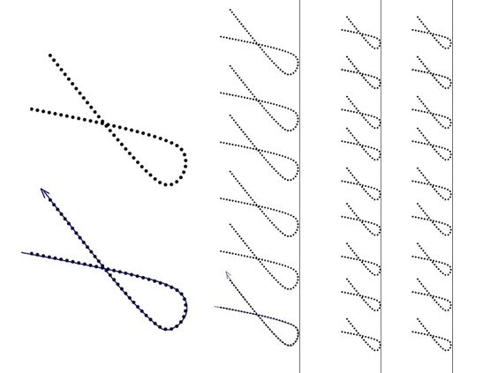
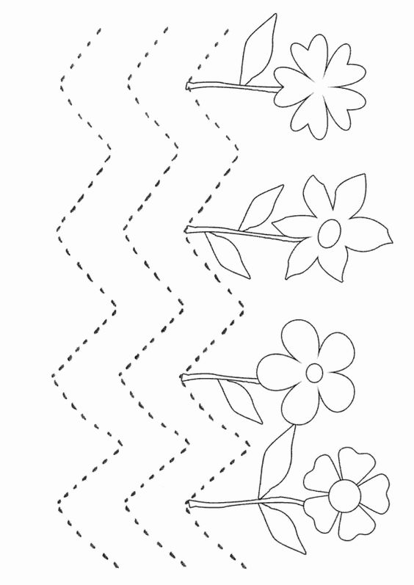
Pokud nemáte možnost si pracovní listy vytisknout, stačí si je zjednodušit a společně s dětmi překreslit na papír. Nebo si také můžete grafomotorické cvičení vyrobit z kartonu
